计算机视觉课程报告

学号： | 10185102144
姓名： | 董辰尧

专业名称： | 计算机科学与技术
学生年级： | 2018级本科生
课程性质： | 专业选修
研修时间： | 2020～2021学年第2学期

计算机科学与技术学院
2021年6月

课程内容统计

- 请自评你的项目完成情况，在表中相应位置划√。

课程学习自我评价
内容\评价 | 阅读文献  0—5篇 | 阅读文献  5—10篇 | 阅读文献  10篇以上 | 代码  实现
第13章 深度学习基础 | √ |  |  | √

总体课程学习情况自我评价
完成情况 | 尚 未  完 成 | 基 本  完成 | 较 好  完 成 | 圆 满  完 成
总体情况 |  | √

第13章 智能图像分割
一、这一章学习中你的工作
这一章我阅读了智能图像分割的相关文献，并且尝试实现了其中的算法。

二、查阅文献清单
- Li H , Xiong P , Fan H , et al. DFANet: Deep Feature Aggregation for Real-Time Semantic Segmentation[J]. 2019.
- Lin Z , Zhang Z , Chen L Z , et al. Interactive Image Segmentation With First Click Attention[C]// 2020 IEEE/CVF Conference on Computer Vision and Pattern Recognition (CVPR). IEEE, 2020.
- Zhang S , Liew J H , Wei Y , et al. Interactive Object Segmentation With Inside-Outside Guidance[C]// 2020 IEEE/CVF Conference on Computer Vision and Pattern Recognition (CVPR). IEEE, 2020.

三、文献解读
1. 文献1
（a）文献名：Li, H. , Xiong, P. , Fan, H. , & Sun, J. . (2019). Dfanet: deep feature aggregation for real-time semantic segmentation.
（b）主要创新思想
本论文介绍了一种高效的CNN结构：DFANet用于在资源限制下的语义分割。
我们提出的网络从单个轻量级骨干网开始，分别通过子网和子级级联聚合判别特征。基于多尺度特征传播，DFANet大大减少了参数的数量，但仍然获得了足够的感受野，提高了模型学习能力，在速度和分割性能之间取得了平衡。

(c) 主要原理剖析及说明

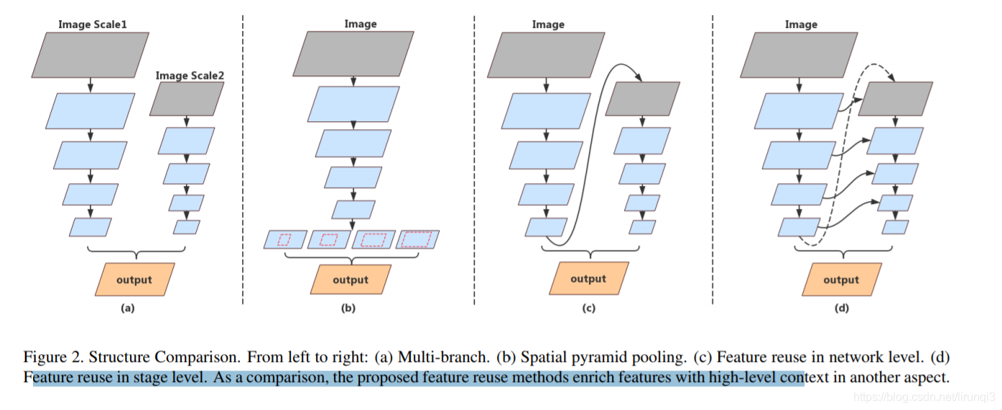
用了空间金字塔和多尺度池化两个方案的融合

(d) 主要实验结果（现有原文章中的）
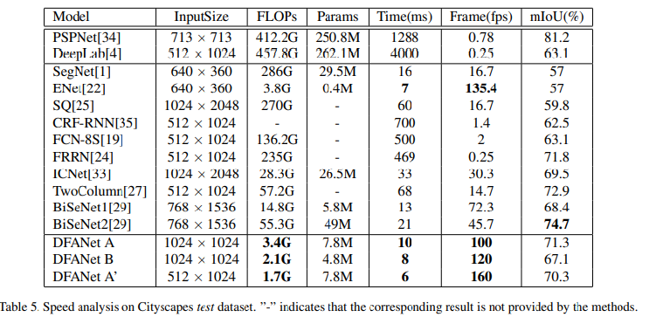

2. 文献2
（a）文献名： Lin, Z. , Zhang, Z. , Chen, L. Z. , Cheng, M. M. , & Lu, S. P. . (2020). Interactive Image Segmentation With First Click Attention. 2020 IEEE/CVF Conference on Computer Vision and Pattern Recognition (CVPR). IEEE.
（b）主要创新思想
在本文中，我们演示了第一次点击对于提供目标对象的位置和主体信息的关键作用。为了更好地利用这一特性，提出了一个名为First Click Attention Network (FCA-Net)的深度框架。我们提出了考虑用户注释的点击损失和结构完整性策略，有助于交互式分割任务
(c) 主要原理剖析及说明
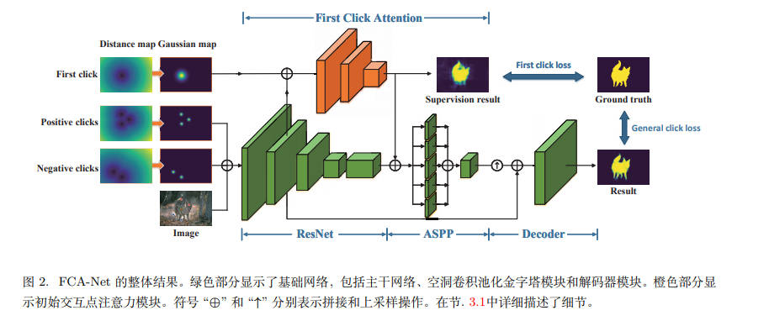

Basic Segmentation Network
我们采用了通用的FCN架构，其特定的结构类似于DeepLab v3+。
它包含三个部分:骨干网、Atrous空间金字塔池(ASPP)模块和解码器模块。
为了在交互分割中捕获多尺度对象，我们在ResNet101的最后阶段也采用了扩大卷积，而不是采用stride作为2。
主干网的输入是将RGB图像与两个带正点和带负点的高斯图连接起来。高斯映射是根据欧氏距离映射计算的。
First Click Attention Module
为了利用第一次点击的引导信息，我们设计了一个简单的模块和基本的分割网络。
它以低级特征F1和以第一次点击为中心的高斯映射Mf作为输入。
将连接的特征(f1⊕M F)输入至6个3 × 3的卷积层。
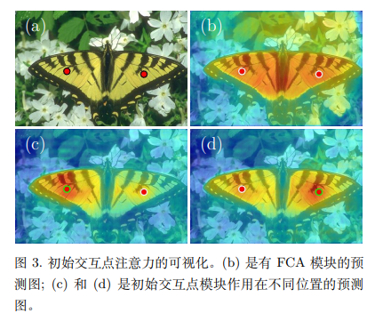
Click Loss
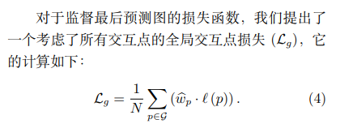
(d) 主要实验结果（现有原文章中的）
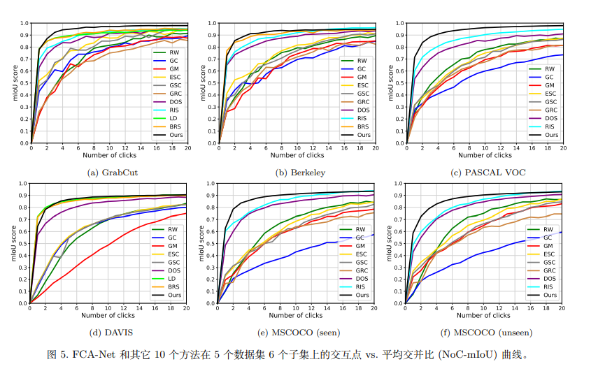
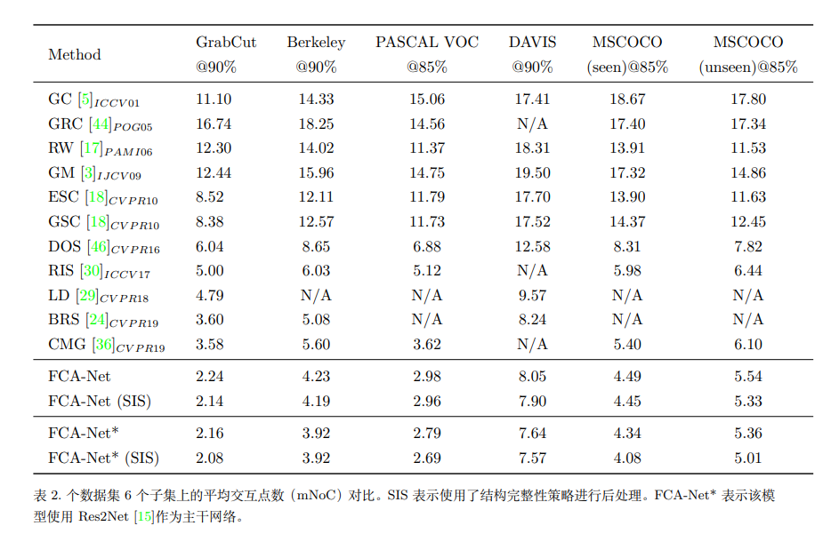
3. 文献3
（a）文献名：Zhang, S. , Liew, J. H. , Wei, Y. , Wei, S. , & Zhao, Y. . (2020). Interactive Object Segmentation With Inside-Outside Guidance. 2020 IEEE/CVF Conference on Computer Vision and Pattern Recognition (CVPR). IEEE.
（b）主要创新思想

- 提出了一种内部-外部指导（IOG）方法。具体地说，我们利用在对象中心附近单击的一个内部点和包围目标对象的紧密边界框的对称角位置（左上角和右下角或右上角和左下角）处的两个外部点。这将导致总共一次前景点击和四次背景点击进行分割。
2. IOG有四个优点：1）两个外部点可以帮助消除来自其他对象或背景的干扰；2）内部点有助于消除边界框内不相关的区域；3）内部和外部点易于识别，减少了最先进的糊精标记引起的混淆一些极端的例子；4）我们的方法自然支持额外的点击注释，以便进一步修正。
(c) 主要原理剖析及说明
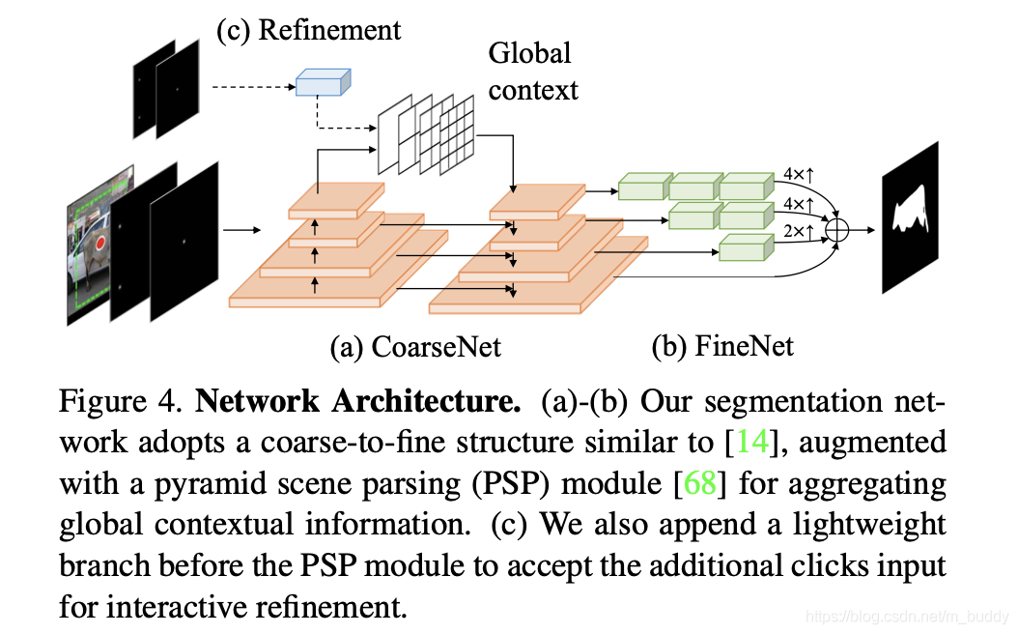
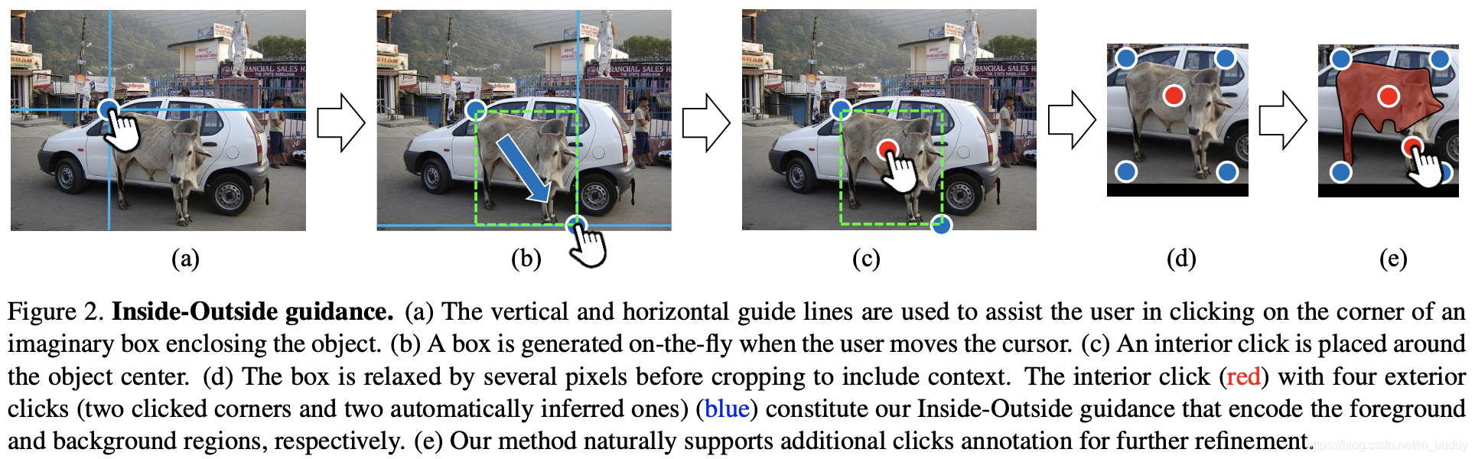

- 交互方式:一个内部点，两个边界点((either top-left and bottom-right or top-right and bottom-left)
- Segmentation Network coarse-to-fine

(d) 主要实验结果（现有原文章中的）
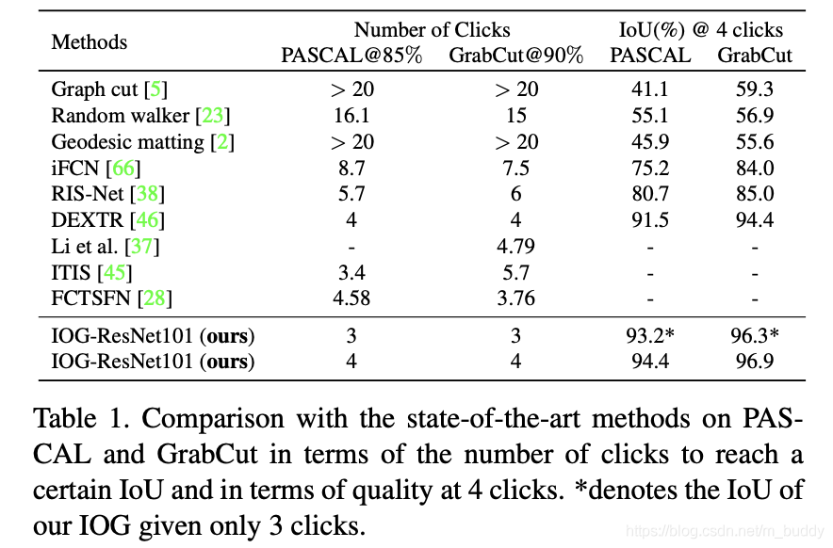
三、本章学习小结

这一章我阅读了智能图像分割的相关文献，了解到很多智能分割领域的前沿知识，大概了解了整个领域的研究情况。

